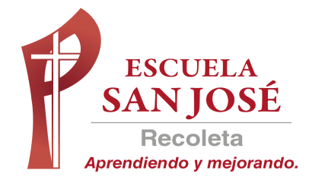
GUIA DE TRABAJO INGLES
SEMANA 24 AL 28 DE AGOSTO
PRIMERO BASICO

OBJETIVO: Escribir (por ejemplo: copiar o completar) palabras y oraciones simples

UNIDAD: 3 ‘MY FAMILY’

Actividad N°1: observa el siguiente video de repaso con el vocabulario de la familia
https://www.youtube.com/watch?v=UkKzg2TmtRU

ACTIVIDADES DE REPASO
Actividad 2: MARCA LAS PALABRAS Y UNE AL DIBUJO
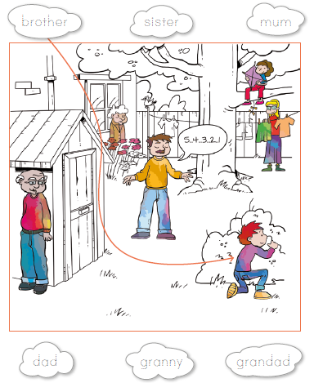

Actividad 3: escribe el número correcto

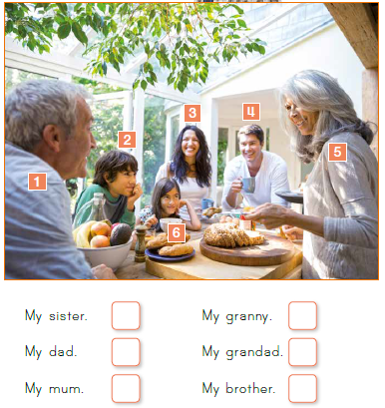

NUEVO CONTENIDO: DESCRIBIR LA EDAD EN INGLÉS

LA PREGUNTA PARA LA EDAD ES:

HOW OLD ARE YOU? (¿QUÉ EDAD TIENES?)

PARA RESPONDER:

I AM (O LA ABREVIACION I’M) SIX YEARS OLD

EJEMPLOS:

HOW OLD ARE YOU?
I’M THREE YEARS OLD

ACTIVIDAD 4: UNE LAS IMAGENES

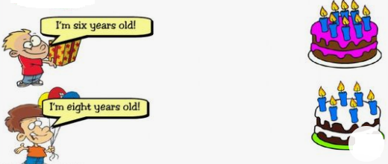
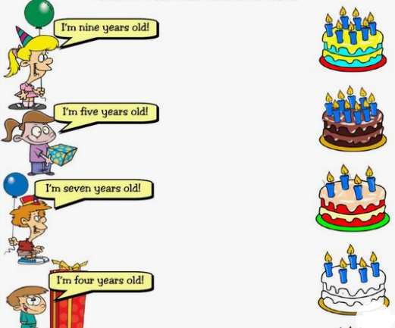

SOLUCIONARIO: la idea es que resuelvas los ejercicios por ti mismo (a) o con ayuda de un adulto y luego revises y corrijas si es necesario
ACTIVIDAD 2
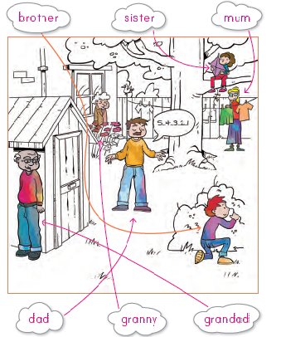
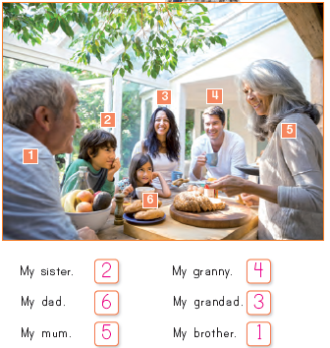
ACTIVIDAD 3:

ACTIVIDAD 4
